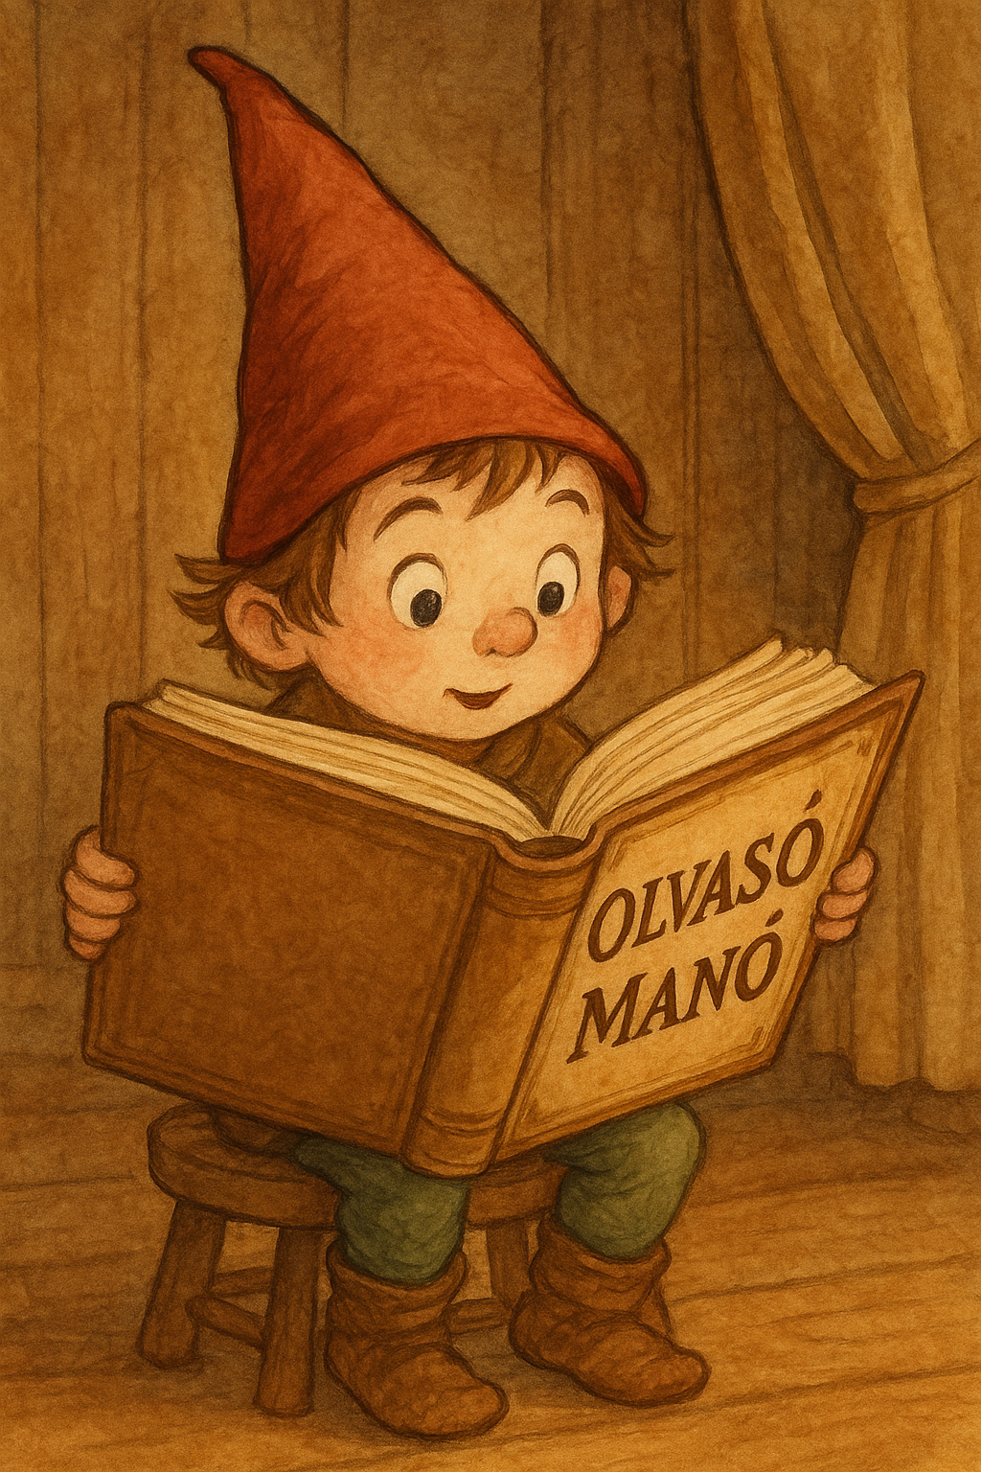
Jakobs, Günther: A nagy állatkerti fogmosás

1. Mi okozta a bűzt az állatkertben?
…………………………………………………………………………………………………...
…………………………………………………………………………………………………...
2. Kik és hogyan mosták meg az állatok fogát?
…………………………………………………………………………………………………...
…………………………………………………………………………………………………...
3. Melyik állatot hívták így?
pl.:
Menta Márton sündisznó

Vicsor Vili _____________________

Nyakas Erzsi _____________________

Sörényessy Leó _____________________

Ormányháti Tóni _____________________

Neved, e-mail címed:
…………………………………………………………………………………………………..
Iskolád, osztályod:
…………………………………………………………………………………………………..
Lakcímed: ………………………………………………………………………………………

